

ผลการปฏิบัติงาน เดือน กุมภาพันธ์ ๒๕๖8
ประจำปีงบประมาณ พ.ศ. ๒๕๖8
งานสืบสวน สถานีตำรวจภูธรสว่างอารมณ์

วันที่ 10 กุมภาพันธ์ 2568 เวลา 10.30 น. ชุดสืบสวน สภ.สว่างอารมณ์ และฝ่ายปกครองอำเภอสว่างอารมณ์ ร่วมกันนำส่งบำบัดฟื้นฟูยาเสพติด จำนวน 1 ราย
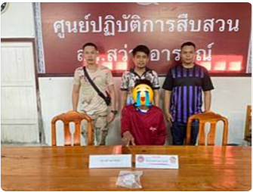

วันที่ 10 กุมภาพันธ์ 2568 เวลา 11.00 น. ชุดสืบสวน สภ.สว่างอารมณ์ และฝ่ายปกครองอำเภอสว่างอารมณ์ ร่วมกันนำส่งบำบัดฟื้นฟูยาเสพติด จำนวน 1 ราย
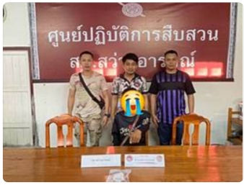

วันที่ 14 กุมภาพันธ์ 2568 เวลา 09.30 น. ชุดสืบสวน สภ.สว่างอารมณ์ นำส่งบำบัดฟื้นฟูยาเสพติด จำนวน 1 ราย
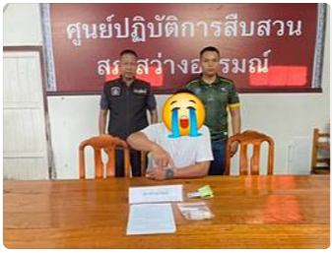

วันที่ 14 กุมภาพันธ์ 2568 เวลา 15.30 น. ชุดสืบสวน สภ.สว่างอารมณ์ นำส่งบำบัดฟื้นฟูยาเสพติด จำนวน 1 ราย
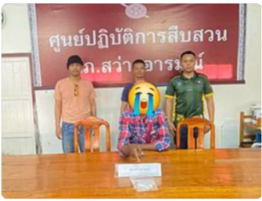

วันที่ 17 กุมภาพันธ์ 2568 เวลา 11.30 น. ชุดสืบสวน สภ.สว่างอารมณ์ ตรวจสอบตัวแทนเครือข่ายโทรศัพท์ในพื้นที่ และประชาสัมพันธ์ซิมผี “บัญชีม้า”
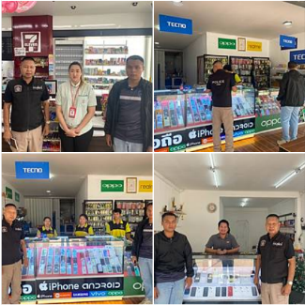

วันที่ 17 กุมภาพันธ์ 2568 เวลา 13.00 น. ชุดสืบสวน สภ.สว่างอารมณ์ ร่วมกับชุดสืบสวน กก.สส.ภจว.อุทัยธานี นำส่งบำบัดฟื้นฟูยาเสพติด จำนวน 1 ราย
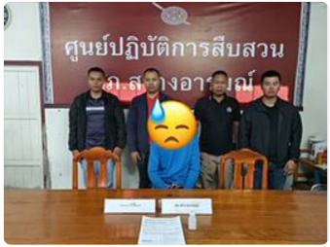

วันที่ 17 กุมภาพันธ์ 2568 เวลา 15.00 น. ชุดสืบสวน สภ.สว่างอารมณ์ ร่วมกับชุดสืบสวน กก.สส.ภจว.อุทัยธานี นำส่งบำบัดฟื้นฟูยาเสพติด จำนวน 2 ราย
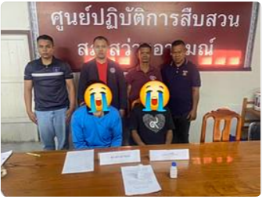

วันที่ 17 กุมภาพันธ์ 2568 เวลา 15.20 น. ชุดสืบสวน สภ.สว่างอารมณ์ ร่วมกับชุดสืบสวน กก.สส.ภจว.อุทัยธานี นำส่งบำบัดฟื้นฟูยาเสพติด จำนวน 1 ราย
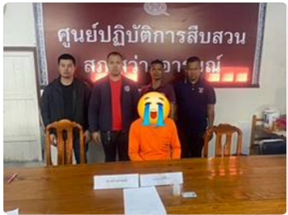

วันที่ 17 กุมภาพันธ์ 2568 เวลา 15.30 น. ชุดสืบสวน สภ.สว่างอารมณ์ ร่วมกับชุดสืบสวน กก.สส.ภจว.อุทัยธานี นำส่งบำบัดฟื้นฟูยาเสพติด จำนวน 1 ราย
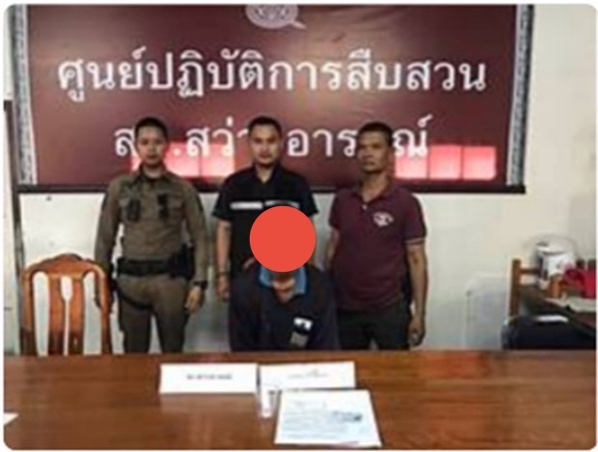

วันที่ 17 กุมภาพันธ์ 2568 เวลา 15.00 น. ชุดสืบสวน สภ.สว่างอารมณ์ ร่วมกับชุดสืบสวน กก.สส.ภจว.อุทัยธานี นำส่งบำบัดฟื้นฟูยาเสพติด จำนวน 3 ราย
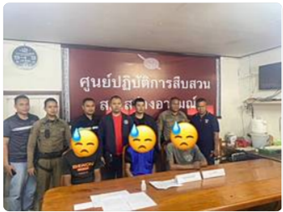

วันที่ 18 กุมภาพันธ์ 2568 เวลา 12.00 น. ชุดสืบสวน สภ.สว่างอารมณ์ และฝ่ายปกครองอำเภอสว่างอารมณ์ ร่วมกันนำส่งบำบัดฟื้นฟูยาเสพติด จำนวน 1 ราย
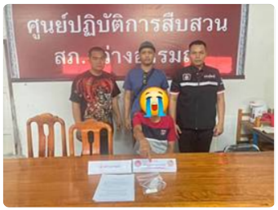

วันที่ 19 กุมภาพันธ์ 2568 เวลา 13.00 น. ชุดสืบสวน สภ.สว่างอารมณ์, เจ้าหน้าที่ตำรวจสอบสวนกลาง, เจ้าหน้าที่ตำรวจ สภ.คลองท่อม และเจ้าหน้าที่ตำรวจ กก.2 บก.ปอท. ร่วมกันจับกุมผู้ต้องหาตามหมายจับ จำนวน
1 ราย
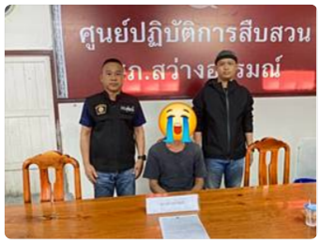

วันที่ 21 กุมภาพันธ์ 2568 เวลา 12.00 น. สายตรวจรถยนต์, ชุดสืบสวน สภ.สว่างอารมณ์ และฝ่ายปกครองอำเภอสว่างอารมณ์ ร่วมกันนำส่งบำบัดฟื้นฟูยาเสพติด จำนวน 7 ราย
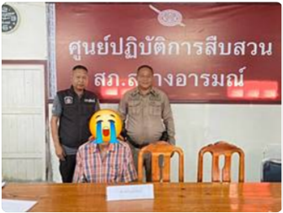
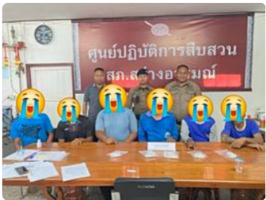

วันที่ 26 กุมภาพันธ์ 2568 เวลา 11.00 น. ชุดสืบสวน สภ.สว่างอารมณ์ และฝ่ายปกครองอำเภอสว่างอารมณ์ ร่วมกันนำส่งบำบัดฟื้นฟูยาเสพติด จำนวน 1 ราย
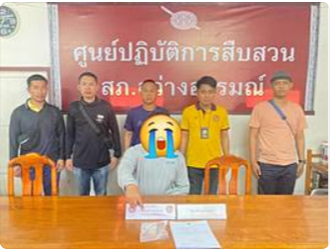

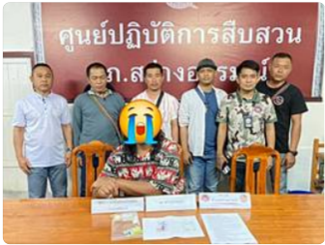
วันที่ 27 กุมภาพันธ์ 2568 เวลา 13.30 น. ชุดสืบสวน สภ.สว่างอารมณ์, เจ้าหน้าที่ตำรวจชุดทำลายเครือข่ายยาเสพติด ภ.จว.อุทัยธานี และฝ่ายปกครองอำเภอสว่างอารมณ์ ร่วมกันจับกุมยาเสพติด จำนวน 1 ราย พร้อมของกลางยาบ้าล่อซื้อ จำนวน 5 ชิ้น

วันที่ 27 กุมภาพันธ์ 2568 เวลา 14.05 น. ชุดสืบสวน สภ.สว่างอารมณ์, เจ้าหน้าที่ตำรวจชุดทำลายเครือข่ายยาเสพติด ภ.จว.อุทัยธานี และฝ่ายปกครองอำเภอสว่างอารมณ์ ร่วมกันจับกุมยาเสพติด จำนวน 1 ราย พร้อมของกลางยาบ้า จำนวน 8 เม็ด
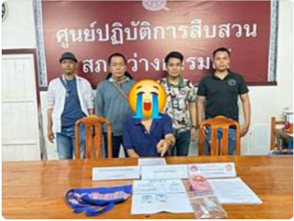

วันที่ 27 กุมภาพันธ์ 2568 เวลา 14.05 น. ชุดสืบสวน สภ.สว่างอารมณ์, เจ้าหน้าที่ตำรวจชุดทำลายเครือข่ายยาเสพติด ภ.จว.อุทัยธานี และฝ่ายปกครองอำเภอสว่างอารมณ์ ร่วมกันนำส่งบำบัดฟื้นฟูยาเสพติด จำนวน 3 ราย
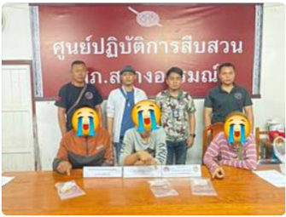

ช่วงวันที่ 1 - 28 กุมภาพันธ์ 2568 ได้มีการจับกุมตัวผู้ต้องหา 2 ราย ส่งบัดบัดฟื้นฟูยาเสพติด 31 ราย

